TUẦN 23
ĐẠO ĐỨC
CHỦ ĐỀ : KHÁM PHÁ BẢN THÂN
Bài 8: EM HOÀN THIỆN BẢN THÂN (Tiết 1)

I. YÊU CẦU CẦN ĐẠT:
1. Năng lực đặc thù: Sau bài học, học sinh sẽ:
- Thực hiện được một số cách đơn giản tự đánh giá điểm mạnh, điểm yếu của bản thân.
- Rèn luyện để phát huy điểm mạnh, khắc phục điểm yếu của bản thân.
2. Năng lực chung.
- Năng lực tự chủ, tự học: Biết đánh giá bản thân.
- Năng lực giải quyết vấn đề và sáng tạo: biết quan sát, kể chuyện theo tranh và trả lời câu hỏi.
- Năng lực giao tiếp và hợp tác: Biết chia sẻ, trao đổi, trình bày trong hoạt động nhóm.
3. Phẩm chất.
- Phẩm chất chăm chỉ: Chăm chỉ quan sát, suy nghĩ, trả lời câu hỏi.
- Phẩm chất trách nhiệm: Giữ trật tự, biết lắng nghe, học tập nghiêm túc.
II.ĐỒ DÙNG DẠY HỌC
- Kế hoạch bài dạy, bài giảng Power point.
- SGK và các thiết bị, học liệu phục vụ cho tiết dạy.

III. HOẠT ĐỘNG DẠY HỌC
Hoạt động của giáo viên | Hoạt động của học sinh
1. Khởi động:
- Mục tiêu:
+ Tạo không khí vui vẻ, phấn khởi trước giờ học.
+ Giúp khơi gợi cảm xúc đạo đức, khai thác kinh nghiệm với các chuẩn mực đạo đức để kích thích nhu cầu tìm hiểu, khám phá tri thức mới.
- Cách tiến hành:
- GV tổ chức cho HS tham gia cuộc thi Tài năng tỏa sáng.  - GV chia lớp thành 3 nhóm.  - GV phổ biến luật chơi: Mỗi nhóm cử một đại diện thể hiện tài năng của bản thân (múa, hát,...) trong 30 giây. Phần thi của nhóm nào được nhiều bình chọn nhất sẽ thắng cuộc.  - Mời đại diện các nhóm trình bày.  - HS nhận xét, bình chọn.  - GV nhận xét, tuyên dương, dẫn dắt vào bài mới. | - HS lắng nghe.  - HS chia nhóm theo sự phân công của GV.  - HS theo dõi.  - HS chơi trò chơi.  - HS thực hiện.  - HS theo dõi.
2. Khám phá:
- Mục tiêu: HS nhận biết được điểm mạnh, điểm yếu và cách khắc phục điểm yếu.
- Cách tiến hành:
Hoạt động 1: Kể chuyện theo tranh và trả lời câu hỏi.  - GV giới thiệu tranh có kèm bóng nói.  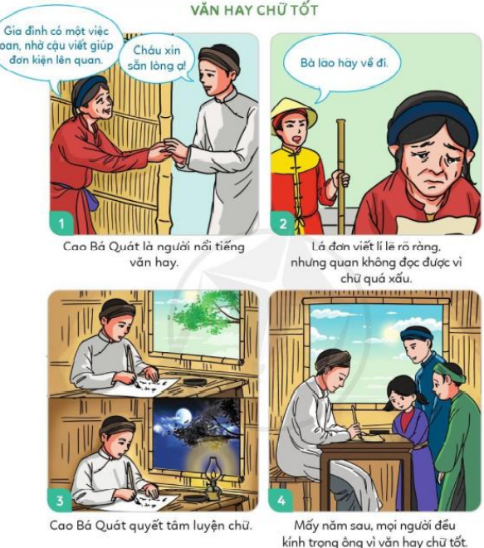  - GV yêu cầu HS quan sát tranh, kể lại câu chuyện Văn hay chữ tốt và trả lời câu hỏi:  + Theo em, đâu là điểm mạnh, điểm yếu của Cao Bá Quát?  + Cao Bá Quát đã khắc phục điểm yếu của bản thân bằng cách nào?  - GV mời HS khác nhận xét.  - GV nhận xét tuyên dương, chỉnh sửa, bổ sung (nếu có). | - HS theo dõi.  - HS thực hiện.  + Điểm mạnh của Cao Bá Quát là văn hay, viết đơn lí lẽ rõ ràng, biết giúp đỡ mọi người nhưng Cao Bá Quát có điểm yếu là viết chữ quá xấu.  + Cao Bá Quát đã khắc phục điểm yếu bằng cách chăm chỉ luyện tập viết chữ ngày đêm không ngừng.  - Lớp nhận xét.  - HS theo dõi.
3. Luyện tập
- Mục tiêu:
+ HS nêu được cách tự đánh giá điểm mạnh, điểm yếu của bản thân.
+ HS kể thêm được cách khác để tự đánh giá được điểm mạnh, điểm yếu của mình.
- Cách tiến hành:
Hoạt động 2: Quan sát tranh và trả lời câu hỏi.  - GV giới thiệu tranh, yêu cầu HS quan sát tranh:  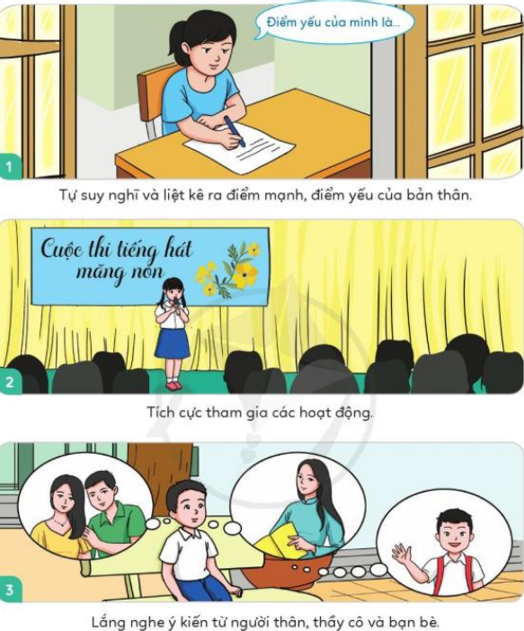  - GV hướng dẫn HS nhận biết một số cách để tự đánh giá điểm mạnh và điểm yếu của bản thân như:  + Tự suy nghĩ và liệt kê điểm mạnh, điểm yếu.  + Tích cực tham gia các hoạt động.  + Lắng nghe ý kiến từ người thân, thầy cô, bạn bè  - Gọi 1 số HS chia sẻ thêm một số cách để tự đánh giá điểm mạnh, điểm yếu của bản thân.  - Em chọn cách nào trong những cách trên để tự đánh giá điểm mạnh, điểm yếu của mình?  - GV cùng HS nhận xét, tuyên dương. | - HS quan sát tranh.  - HS lắng nghe, ghi nhớ.  - HS trình bày.  + Viết nhật kí rèn luyện.  + Tự rèn luyện bản thân.  + Lắng nghe chuyên gia tâm lí...  - HS nêu quan điểm.  - HS theo dõi.
4. Vận dụng
- Mục tiêu:
+ Củng cố kiến thức.
+ Vận dụng bài học vào thực tiễn.
- Cách tiến hành:
- GV tổ chức cho HS làm việc theo cặp.  2 bạn ngồi cạnh nhau tự đánh giá điểm mạnh, điểm yếu của nhau và nêu một số cách để khắc phục điểm yếu cho bạn.  - GV mời một số cặp chia sẻ trước lớp.  - GV cùng HS nhận xét, tuyên dương.  - Nhận xét tiết học, dặn dò về nhà. | - HS lắng nghe, thảo luận nhóm đôi.  - HS chia sẻ trước lớp.  - HS theo dõi.
5. Điều chỉnh sau bài dạy:
.......................................................................................................................................
.......................................................................................................................................
.......................................................................................................................................
---------------------------------------------

